**t

Lise Jolicoeur – Eugène Leclerc – Yvain Raynaud

**Charte graphique**

Projet Tutoré

S3

Table des matières

**|** Introduction 3

**|** Le logo 4

# **|** Introduction

Dans le cadre du projet tutoré du S3, nous avons été chargés de concevoir une application de gestion groupée de cadeaux de Noël. Cette application devra permettre l’organisation des achats de cadeaux de Noël à l’aide d’un système de groupes et de listes de cadeaux. L’utilisateur pourra choisir les cadeaux qu’il souhaite, les organiser dans des listes et partager ces listes avec les membres des groupes dont il fait partie. Ces membres pourront indiquer l’achat d’un des cadeaux, ce qui sera signalé aux autres utilisateurs tout en restant une surprise pour le destinataire.

Voici la charte graphique que nous avons développé : un ensemble d’éléments simples et modernes, tout en gardant une atmosphère de Noël.

# **|** Le framework

Afin d’accélérer le développement de la partie front-end notre site web, nous avons choisi d’utiliser un framework d’interface simple et efficace : Bootstrap 4.

Bootstrap est une collection d'outils utiles à la création du design (graphisme, animation et interactions avec la page dans le navigateur ... etc. ...) de sites et d'applications web. C'est un ensemble qui contient des codes HTML et CSS, des formulaires, boutons, outils de navigation et autres éléments interactifs, ainsi que des extensions JavaScript.

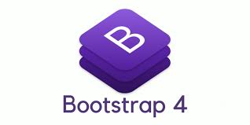

*Logo de la 4ème version de Bootstrap*

Le design général de notre site web se basera donc sur les différents éléments de ce framework tout en utilisant des couleurs et certaines feuilles de styles personnalisées afin de garder un aspect original et non générique.

# **|** Le logo

Nous avons fait le choix de réaliser un logo typographique afin de garder une simplicité du design. Il est disponible en deux versions : une version courte et une version longue.



*Version longue*

**Gift**list

*Version courte*

La version courte est utilisée en tant que favicon et logo d’application sur mobile tandis que la version longue est utilisée dans la barre de navigation de notre site web, ainsi que sur tous nos documents (en version grise : ).

**Gift**list

# **|** La typographie

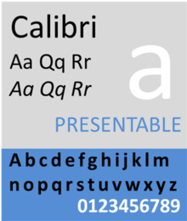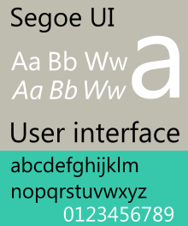Pour la réalisation de notre application web, nous avons fait le choix d’utiliser la police Segoe UI pour sa sobriété et sa bonne visibilité. Pour nos documents, nous utilisons la police Calibri, fournie par Microsoft, pour sa lisibilité polyvalente entre documents papiers et documents numériques.

*Segoe UI font*

*Calibri font*

# **|** Les couleurs

**#1B8547**

**#DC3545**

Nous avons choisi deux couleurs principales : une rouge, rappelant le père Noël et les fruits du houx, chaleureuse et énergique et une verte, rappelant le vert des sapins ainsi que les feuilles de houx.